**Proyecto: Ado-dot valley**

**Requerimientos:**

1. Enfocada a gente con alta capacidad intelectual
2. Debe enseñar algo de valor, en este proyecto se aborda: programación, finanzas y el inglés.
3. Debe ser un juego de aventura y exploración con puzles
4. Juego multiplataforma para un jugador.

**Objetivo general:**

Desarrollar un videojuego en 2D con una historia desarrollada en 3 mapas principales (grandes) para pasar de un mapa a otro es necesario aprobar pruebas y llegar a cierto nivel de personaje. Al explorar se podrá subir de nivel con desafíos intelectuales referentes a la programación, finanzas e inglés, además, con misiones otorgadas por los NPC.

**Objetivos específicos:**

* Establecer un sistema de talentos y entrenamiento para que realizar misiones que otorguen un conocimiento sean divertidas y re-jugables.
* Crear un sistema monetario en el que puedan realizar inversiones, comprar y vender.
* Desarrollar la habilidad de programar mediante un pseudocódigo especial que controlará las acciones de un robot.
* Utilizar mini juegos de inglés-español que otorgarán dinero para incentivar la iniciativa de jugarlos; estos mini juegos tendrán 10 niveles uno más difícil que otro.

**Especificaciones para terminar el juego:**

* El nivel máximo del jugador es 7.

**Ficha técnica del jugador:**

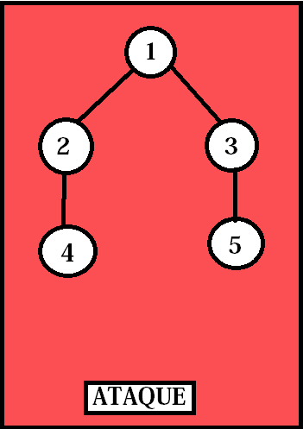 Talentos:

1. Probabilidad de golpes críticos aumentada un 25%
2. La fuerza física aumenta un 30%
3. La fuerza mágica aumenta un 50%
4. Habilidad pasiva: titán
5. Habilidad pasiva: mago
6. 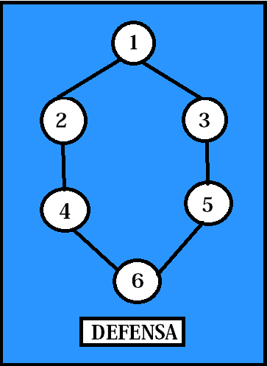Puede usar escudo y armadura para aumentar su resistencia
7. Reduce todo daño físico un 20%
8. Reduce todo daño mágico un 20%
9. Gana probabilidad de esquivar igual a 10 % y bloquear igual 10%
10. Habilidad activa: reflejo
11. Habilidad activa: escudo de llamas
12. 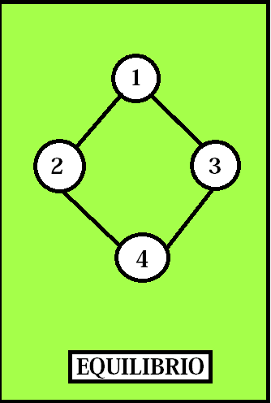Velocidad de movimiento aumentada un 10%
13. Habilidad activa: curación
14. Habilidad pasiva: robo de vida con ataques físicos
15. Habilidad activa/pasiva: volar y persistencia.

**Estadísticas del jugador:**

* Vida (V)
* Maná (M)
* Resistencia (R)
* Experiencia (EXP)
* Crítico (CR)
* Fuerza Física (FF)
* Fuerza Mágica Destructiva (FMD)
* Fuerza Mágica Sanadora (FMS)
* Defensa física (DF)
* Defensa mágica (DM)
* Esquivar (E)
* Bloquear (B)
* Regeneración de vida (RV) cada 5s
* Regeneración de maná (RM) cada 5s
* Regeneración de resistencia (RR) cada 5s
* Velocidad de movimiento (VM)

**Atributos base por niveles:**

|  |  |  |  |  |  |  |  |  |
| --- | --- | --- | --- | --- | --- | --- | --- | --- |
|  | 0 | 1 | 2 | 3 | 4 | 5 | 6 | 7 |
| (V) | 10 | 50 | 100 | 150 | 200 | 250 | 300 | 500 |
| (M) | 0 | 10 | 25 | 35 | 45 | 60 | 70 | 100 |
| (R) | 100 | 100 | 100 | 100 | 100 | 100 | 100 | 100 |
| (EXP)↑ | 10 | 20 | 40 | 80 | 160 | 320 | 640 | - |
| (CR) | 0 | 0 | 0 | 0 | 0 | 0 | 0 | 0 |
| (FF) | 5 | 10 | 20 | 30 | 40 | 50 | 60 | 100 |
| (FMD) | 5 | 10 | 20 | 30 | 40 | 50 | 60 | 100 |
| (FMS) | 0 | 0 | 0 | 0 | 0 | 0 | 0 | 0 |
| (DF) | 1 | 1 | 2 | 3 | 5 | 8 | 13 | 21 |
| (DM) | 1 | 1 | 2 | 3 | 5 | 8 | 13 | 21 |
| (E) | 0 | 0 | 0 | 0 | 0 | 0 | 0 | 0 |
| (B) | 0 | 0 | 0 | 0 | 0 | 0 | 0 | 0 |
| (RV) | 1 | 3 | 5 | 7 | 9 | 11 | 13 | 15 |
| (RM) | 0 | 0.5 | 1 | 1.5 | 2 | 2.5 | 3 | 3.5 |
| (RR) | 10 | 10 | 10 | 10 | 10 | 10 | 10 | 10 |
| (VM) | 5 | 5 | 5 | 5 | 5 | 5 | 5 | 5 |

**Destrezas:**

A lo largo de los 7 niveles puede visitar a los instructores (en total 5) que le otorgarán la posibilidad de desarrollar una destreza. Con 2|5 entrenamientos se desbloquea una habilidad especial por lo que el jugador puede optar por: obtener 3 habilidades especiales y 1 entrenamiento en cualquier sitio o poner sus 7 entrenamientos en una sola destreza y desbloquear una súper habilidad; hay muchas más combinaciones según la tabla de más abajo.

Cada destreza aumentará las estadísticas del jugador en un aspecto, en el caso de la ingeniería se desbloquearán componentes que pueden ser utilizados para construir algo.

Las armas solo hacen referencia a las: cuerpo a cuerpo.

|  |  |  |  |  |  |
| --- | --- | --- | --- | --- | --- |
| Entrenamiento | Magia D | Magia S | Arte marcial | Armas | Ingeniería |
| 1 | FMD +10 | FMS +20 | FF +10 | Espadas tier 0 | Componentes 0 |
| 2 | Bola de fuego | Esperanza | Patada | Giro espectacular | Programador de robots simples |
| 3 | FMD +20 | FMS +30 | FF +20 | Espadas tier 1 | Componentes 1 |
| 4 | FMD +30 | FMS +50 | FF +30 | Espadas tier 2 | Componentes 2 |
| 5 | Retroceder 4s en el tiempo | Rezo de escudo | Salto | Encantador de armas | Programador de aviones |
| 6 | FMD +50 | FMS +100 | FF +50 | Espadas tier 3 | Componentes 3 |
| 7 | Detener el tiempo 2s | Sanación en masa | Onda de poder | Rabiar | Creador de IA |

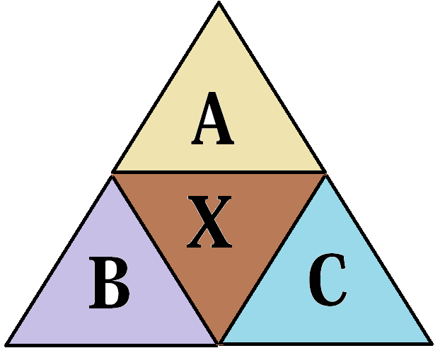

Si se ubica dos entrenamientos en 3 destrezas entonces se desbloquea una habilidad:

* Iluminación para la mediocridad, permite transformarse aumentando todas las estadísticas un 50% relativo al valor base.

**Información de las habilidades del juego:**

|  |  |  |  |  |  |
| --- | --- | --- | --- | --- | --- |
| Habilidad | Tipo | Duración / reutilización | Basado en las estadísticas /// | Descripción | Coste |
| Bola de fuego | Activa | Instantáneo / 5s | M / FMD | Produce daño a los enemigos | M 20 |
| Creador de IA | Pasiva | - | - | Desbloquea a un robot que se adapta al enemigo | M 50% |
| Curación | Activa | Instantáneo / 7s | V / FMS / M | Cura un 10% de la vida base | M 25 |
| Detener el tiempo | Activa | 2s / 3min | M | Detiene el movimiento de todos los enemigos al r | M 80% del maná actual |
| Encantador de armas | Pasiva | - | - | Rodea al arma con un atributo | - |
| Escudo de llamas | Activa | 1 min / 3 min | V / M / D / E / B / FF | Produce daño de fuego y aumenta sus estadísticas de defensa un 50% y fuerza física un 30% | M 50%  R 50% |
| Esperanza | Activa | 10s / 5s | V / FMS | Cura un 1% de la vida del objetivo cada segundo | M 25 |
| Giro espectacular | Activa | 3s / 30s | R / FF | Ataque en área móvil | R 30 |
| Mago | Pasiva | - | RM / M | Triplica la regeneración de maná y el valor base de maná | - |
| Onda de poder | Activa | Instantáneo / 10s | R / FF | Ataque en área que atonta 2s a los enemigos | R 50 |
| Patada | Activa | Instantáneo / 2s | FF / R | Produce daño físico y atonta al objetivo por 1s | R 10 |
| Persistencia | Pasiva | - | R | Aumenta la resistencia un triple | - |
| Programador de aviones | Pasiva | - | - | Desbloquea al avión para que pelee | M 30% |
| Programador de robots simples | Pasiva | - | - | Desbloquea al robot simple según su programación para que pelee | M 20% |
| Rabiar | Activa | 3s /1min | R / FF / VM | Duplica todo el daño producido. VM aumentada ligeramente | R 10 |
| Reflejo | Activa | Instantáneo / 20s | V / R | Refleja un hechizo cercano | V -5% |
| Retroceder en el tiempo | Activa | Instantánea/ 1min | Todas las estadísticas | Retrocede a su posición 4s en el pasado | M 30% del maná actual |
| Rezo de escudo | Activa | 10s / 30s | V / D | Absorbe daño igual al FMS del conjurador | M 50 |
| Salto de rana | Activa | Instantáneo / 5s | R | Realiza un salto en la dirección que mira evitando obstáculos | R 30 |
| Sanación en masa | Activa | Instantáneo / 10s | V / FMS | Cura un 10% a todo personaje aliado alrededor | M 10% |
| Titán | Pasiva | - | - | Permite usar dos armas en cada mano | - |
| Vampirismo | Pasiva | - | V / FF | Robo de vida con ataques físicos igual a un 2% del daño producido | - |
| Volar | Activa | Dura tanto como la resistencia. | R / VM | Se eleva y evitar obstáculos. VM más 30% | R -5% / s |
| Iluminación para la mediocridad | Activa | 20s / 5min | R / M / V | Aumenta un 50% todas las estadísticas | M 100%  V 10%  R 50% |

Planificación de la codificación 2 meses

Actividades (Estimación inicial):

1. Establecer atributos base por niveles [Tiempo Total: 2 días]
2. Sistema de entrenamiento [Tiempo Total: 7 días]
   1. Instructores con la pila de habilidades y bonificaciones. [Tiempo: 3 días]
   2. Interacción entre el jugador y los instructores según puntos ganados por subir de nivel [Tiempo: 1 días] 0 se hizo con el anterior
   3. El jugador no puede subir más de nivel hasta que complete el entrenamiento [Tiempo: 2 días]
3. Destrezas y habilidades (20) [Tiempo Total: 9 días]
   1. Agregar el árbol de entrenamiento al jugador. [Tiempo: 2 días]
   2. Programar 3 habilidades por día hasta 20 (sin las de ingeniería) [Tiempo: 7 días]
4. Depuración, optimización y documentación de código. [Tiempo Total: 2 días]
5. Programar un pseudo compilador que le dé órdenes a un robot [Tiempo Total: 4 días].
6. Definir los componentes que se le pueden agregar [Tiempo Total: 5 días]
7. Programar un robot simple [Tiempo Total: 2 días]
8. Programar un avión simple de ataque [Tiempo Total: 2 días]
9. Programar la IA de la habilidad para que los robots ataquen con todos los componentes [Tiempo Total: 3 días]
10. Rediseño de sprites y mapas [Tiempo Total: 2 días]
11. Escribir la historia para el juego [Tiempo Total: 3 días]
12. Integrar la historia en diálogos [Tiempo Total: 5 días]
13. Establecer un sistema de bolsa [Tiempo Total: 2 días]
14. Crear desafíos de inglés, financieros y de programación [Tiempo Total: 4 días ]
    1. 10 desafíos de inglés (PyR) [Tiempo: 1 días]
    2. 10 desafíos financieros (PyR) [Tiempo: 1 días]
    3. 3 desafíos de programación (codificación) [Tiempo: 2 días]
15. Agregar posibilidad de guardado [Tiempo Total: 2 días]
16. Diseñar agregar una mazmorra con tres mapas aleatorios con enemigos y uno final con el jefe [Tiempo Total: 5 días]
17. Finiquitar [Tiempo Total: 1 días]

|  |  |  |  |
| --- | --- | --- | --- |
| Nombre de tarea | Duración | Comienzo | Fin |
| **Proyecto** | **60 días** | **vie 19/04/19** | **jue 11/07/19** |
| Establecer atributos base por niveles | 2 días | vie 19/04/19 | lun 22/04/19 |
| **Sistema de entrenamiento** | **7 días** | **mar 23/04/19** | **mié 01/05/19** |
| Instructores con la pila de habilidades y bonificaciones. | 4 días | mar 23/04/19 | vie 26/04/19 |
| Interacción entre el jugador y los instructores según puntos ganador por subir de nivel | 1 día | lun 29/04/19 | lun 29/04/19 |
| El jugador no puede subir más de nivel hasta que complete el entrenamiento | 2 días | mar 30/04/19 | mié 01/05/19 |
| **Destrezas y habilidades (20)** | **9 días** | **jue 02/05/19** | **mar 14/05/19** |
| Agregar el árbol de entrenamiento al jugador. | 2 días | jue 02/05/19 | vie 03/05/19 |
| Programar 3 habilidades por día hasta 20 (sin las de ingeniería) | 7 días | lun 06/05/19 | mar 14/05/19 |
| **Depuración, optimización y documentación de código.** | 2 días | mié 15/05/19 | jue 16/05/19 |
| **Programar un pseudo compilador que le dé órdenes a un robot** | 4 días | vie 17/05/19 | mié 22/05/19 |
| **Definir los componentes que se le pueden agregar** | 5 días | jue 23/05/19 | mié 29/05/19 |
| **Programar un robot simple** | 2 días | jue 30/05/19 | vie 31/05/19 |
| **Programar un avión simple de ataque** | 2 días | lun 03/06/19 | mar 04/06/19 |
| **Programar la IA de la habilidad para que los robots ataquen con todos los componentes** | 3 días | mié 05/06/19 | vie 07/06/19 |
| **Rediseño de sprites y mapas** | 2 días | lun 10/06/19 | mar 11/06/19 |
| **Escribir la historia para el juego** | 3 días | mié 12/06/19 | vie 14/06/19 |
| **Integrar la historia en diálogos** | 5 días | lun 17/06/19 | vie 21/06/19 |
| **Establecer un sistema de bolsa** | 2 días | lun 24/06/19 | mar 25/06/19 |
| **Crear desafíos de inglés, financieros y de programación** | **4 días** | **mié 26/06/19** | **lun 01/07/19** |
| **10 desafíos de inglés (PyR)** | 1 día | mié 26/06/19 | mié 26/06/19 |
| **10 desafíos financieros (PyR)** | 1 día | jue 27/06/19 | jue 27/06/19 |
| **3 desafíos de programación (codificación)** | 2 días | vie 28/06/19 | lun 01/07/19 |
| **Agregar posibilidad de guardado** | 2 días | mar 02/07/19 | mié 03/07/19 |
| **Diseñar agregar una mazmorra con tres mapas aleatorios con enemigos y uno final con el jefe** | 5 días | jue 04/07/19 | mié 10/07/19 |
| **Finiquitar** | 1 día | jue 11/07/19 | jue 11/07/19 |

Actividades (Desarrollo real con reajuste):

1. Establecer atributos base por niveles [Tiempo Total: 1día] Nota: me olvidé de agregar algunas estadísticas y modelar los talentos para que interactúen con los mismos. También las defensas que se aplican al recibir daño. HOLGURA: 1 día
2. Sistema de entrenamiento [Tiempo Total: ¿?] Nota: agregué diseños de NPC y un enemigo además de barras de vida, olvidé contemplar etapas de diseño y mejoramiento
   1. Instructores con la pila de habilidades y bonificaciones. [Tiempo: 1 días]. Nota: Esto si mereció 1 día HOLGURA:3 días
   2. Interacción entre el jugador y los instructores según puntos ganados por subir de nivel [Tiempo: 0 días] Nota: Esto fue más fácil de lo que pensé no debí haberlo contemplado. HOLGURA: 1 día
   3. El jugador no puede subir más de nivel hasta que complete el entrenamiento [Tiempo: 2 días] Nota: para este paso es necesario otros como el diseño de ciertas habilidades, componentes y armas. Es muy adelantado, de todos modos se realizó una base para cuando las habilidades estén programadas. Se agregó orbes que dan puntos, barra de entrenamiento y monedas. No es necesario aprobar el entrenamiento para subir de nivel ahora es libre.
3. Habilidades (20) [Tiempo Total: 10 días]
   1. Programar 2 habilidades por día hasta 20 (sin las de ingeniería) [Tiempo: 10 días] (nota: primer día se realizó las habilidades: Bola de fuego, Curación; se utilizó tiempo en conceptos y diseño de los sprites. Se nerfearon estadísticas de regeneración de vida) (nota: el segundo día se programó 3 habilidades; Esperanza, Escudo de llamas y una habilidad pasiva llamada Mago. FALTA contemplar el uso de Fuerza Mágica Sanadora para aumentar el bonus de curación)
4. Depuración, optimización y documentación de código. [Tiempo Total: 2 días]
5. Programar un pseudo compilador que le dé órdenes a un robot [Tiempo Total: 4 días].
6. Definir los componentes [Tiempo Total: 7 días]
   1. Definir los componentes para juntar al robot [Tiempo: 5 días]
   2. Definir forma de aumentar y forjar la espada [Tiempo: 2 días]
7. Programar un robot simple [Tiempo Total: 2 días]
8. Programar un avión simple de ataque [Tiempo Total: 2 días]
9. Programar la IA de la habilidad para que los robots ataquen con todos los componentes [Tiempo Total: 3 días]
10. Rediseño de sprites y mapas [Tiempo Total: 2 días]
11. Escribir la historia para el juego [Tiempo Total: 3 días]
12. Integrar la historia en diálogos [Tiempo Total: 5 días]
13. Establecer un sistema de bolsa [Tiempo Total: 2 días]
14. Crear desafíos de inglés, financieros y de programación [Tiempo Total: 4 días ]
    1. 10 desafíos de inglés (PyR) [Tiempo: 1 días]
    2. 10 desafíos financieros (PyR) [Tiempo: 1 días]
    3. 3 desafíos de programación (codificación) [Tiempo: 2 días]
15. Agregar posibilidad de guardado [Tiempo Total: 2 días]
16. Diseñar agregar una mazmorra con tres mapas aleatorios con enemigos y uno final con el jefe [Tiempo Total: 5 días]
17. Finiquitar [Tiempo Total: 1 días]

Actividades (Reajuste):

1. Establecer atributos base por niveles [Tiempo Total: 1 día]
2. Sistema de entrenamiento [Tiempo Total: 3 días]
   1. Instructores con la pila de habilidades y bonificaciones e interacción entre el jugador y los instructores según puntos ganados por subir de nivel .[Tiempo: 1 día]
   2. El jugador no puede subir más de nivel hasta que complete el entrenamiento [Tiempo: 2 días]
3. Habilidades (20) [Tiempo Total: 10 días]
   1. Programar 2 habilidades por día hasta 20 (sin las de ingeniería) [Tiempo: 10 días]
4. Depuración, optimización y documentación de código. [Tiempo Total: 2 días]
5. Programar un pseudo compilador que le dé órdenes a un robot [Tiempo Total: 4 días].
6. Definir los componentes [Tiempo Total: 7 días]
   1. Definir los componentes para juntar al robot [Tiempo: 5 días]
   2. Definir forma de aumentar y forjar la espada [Tiempo: 2 días]
7. Programar un robot simple [Tiempo Total: 2 días]
8. Programar un avión simple de ataque [Tiempo Total: 2 días]
9. Programar la IA de la habilidad para que los robots ataquen con todos los componentes [Tiempo Total: 3 días]
10. Rediseño de sprites y mapas [Tiempo Total: 2 días]
11. Escribir la historia para el juego [Tiempo Total: 3 días]
12. Integrar la historia en diálogos [Tiempo Total: 5 días]
13. Establecer un sistema de bolsa [Tiempo Total: 2 días]
14. Crear desafíos de inglés, financieros y de programación [Tiempo Total: 4 días ]
    1. 10 desafíos de inglés (PyR) [Tiempo: 1 días]
    2. 10 desafíos financieros (PyR) [Tiempo: 1 días]
    3. 3 desafíos de programación (codificación) [Tiempo: 2 días]
15. Agregar posibilidad de guardado [Tiempo Total: 2 días]
16. Diseñar agregar una mazmorra con tres mapas aleatorios con enemigos y uno final con el jefe [Tiempo Total: 5 días]
17. Finiquitar [Tiempo Total: 1 días]